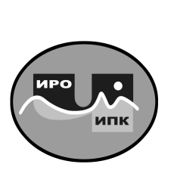
ГОСУДАРСТВЕННОЕ АВТОНОМНОЕ  УЧРЕЖДЕНИЕ ДОПОЛНИТЕЛЬНОГО ПРОФЕССИОНАЛЬНОГО ОБРАЗОВАНИЯ ЧУКОТСКОГО АВТОНОМНОГО ОКРУГА «ЧУКОТСКИЙ ИНСТИТУТ РАЗВИТИЯ ОБРАЗОВАНИЯ И ПОВЫШЕНИЯ КВАЛИФИКАЦИИ»  Центр непрерывного повышения  профессионального мастерства |  | Руководителям  государственных и муниципальных образовательных организаций  Чукотского автономного округа
689000 Чукотский автономный округ, г. Анадырь,
ул. Беринга, 7 тел. (8-42722) 2-61-97 факс (8-42722) 2-83-19
E-mail: chiroipk@mail.ru, https://chao.chiroipk.ru
ОКПО 58002185 ОГРН 1028700589532 ИНН 8709008565
КПП 870901001
от «15» января 2026 года № 06-06/02

на № _____________________ от ____________________
Об отмене набора на обучение по дополнительной профессиональной программе (программе повышения квалификации) «ВСОКО в контексте формирования системы эффективного управления качеством образования в образовательной организации»

Уважаемые коллеги!

Администрация государственного автономного учреждения дополнительного профессионального образования Чукотского автономного округа «Чукотский институт развития образования и повышения квалификации» информирует об отмене набора на обучение по дополнительной профессиональной программе (программе повышения квалификации) «ВСОКО в контексте формирования системы эффективного управления качеством образования в образовательной организации» в заочной форме с использованием дистанционных образовательных технологий, запланированного на период с 2 февраля 2026 года по 24 февраля 2026 года.

И.о. директора | 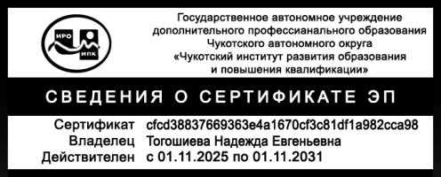 | Н.Е. Тогошиева

Штильман Татьяна Викторовна,
методист центра непрерывного
повышения профессионального мастерства
8 (42722) 2-50-88, shtilmantv@yandex.ru

